**5.1.5 หน้าจอ Add bill (Use Case :: UC050)**

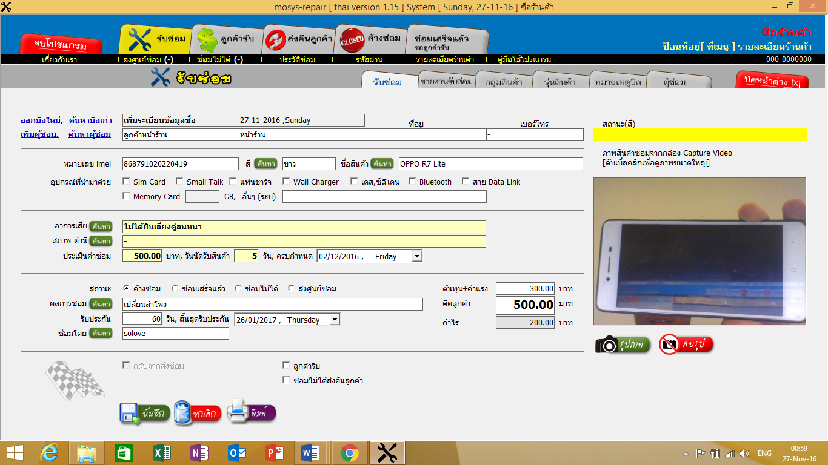

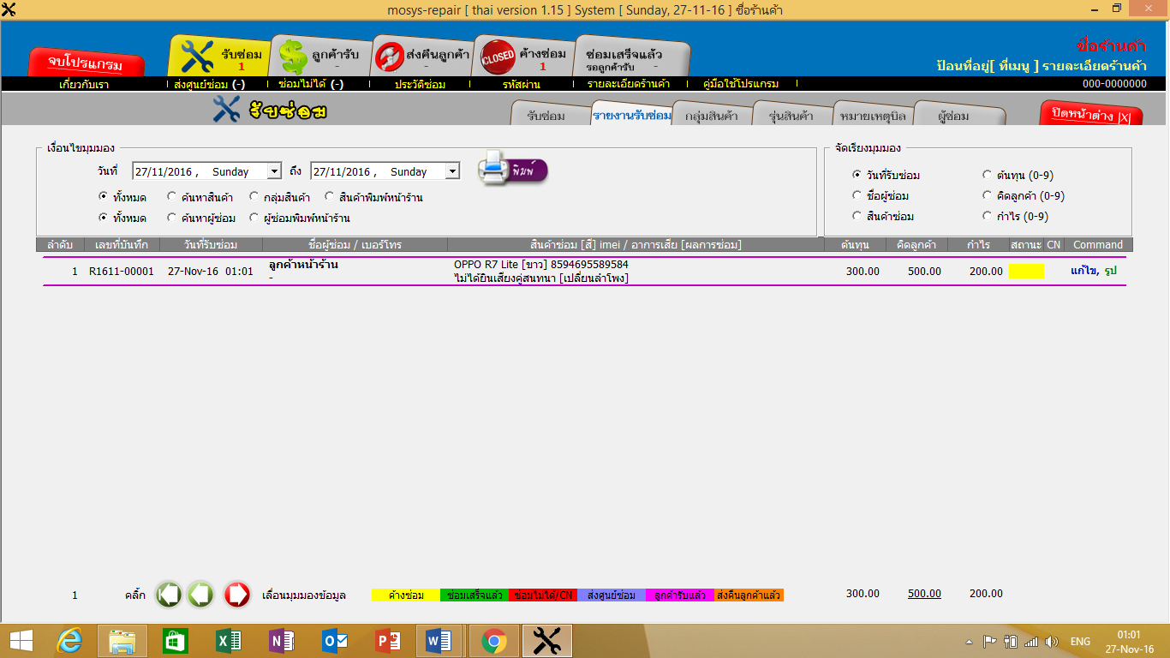

**SysReq Xref ::**

**5.1.6 หน้าจอ Update bill (Use Case :: UC060)**

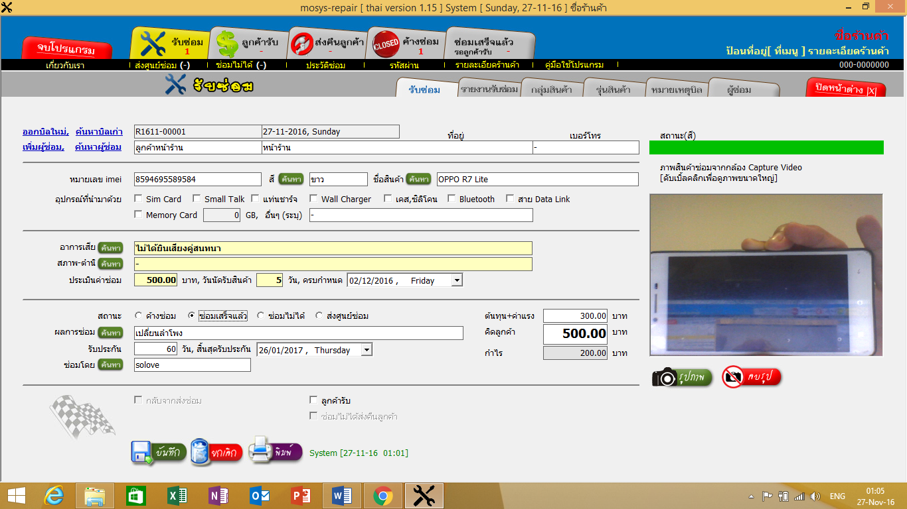

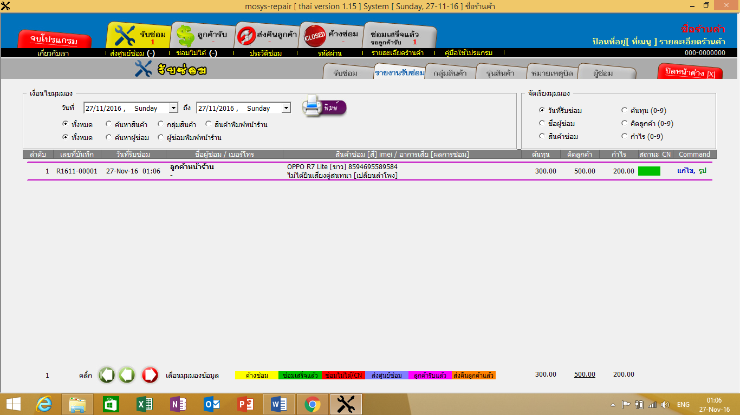

**SysReq Xref ::**

**5.1.7 หน้าจอ Search bill (Use Case :: UC070)**

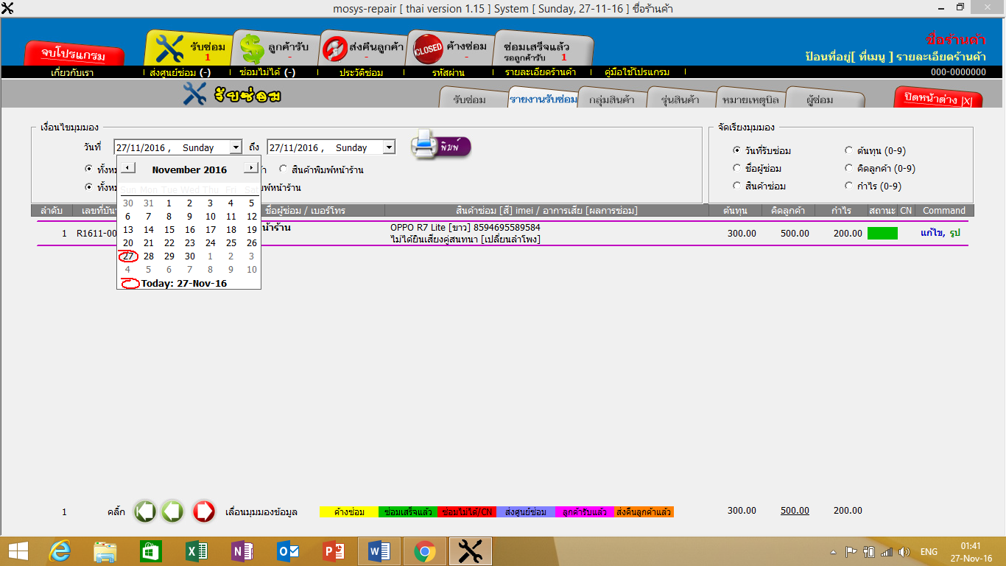

**SysReq Xref ::**

**5.4.1 หน้าจอ Add about shop (Use Case :: UC410)**

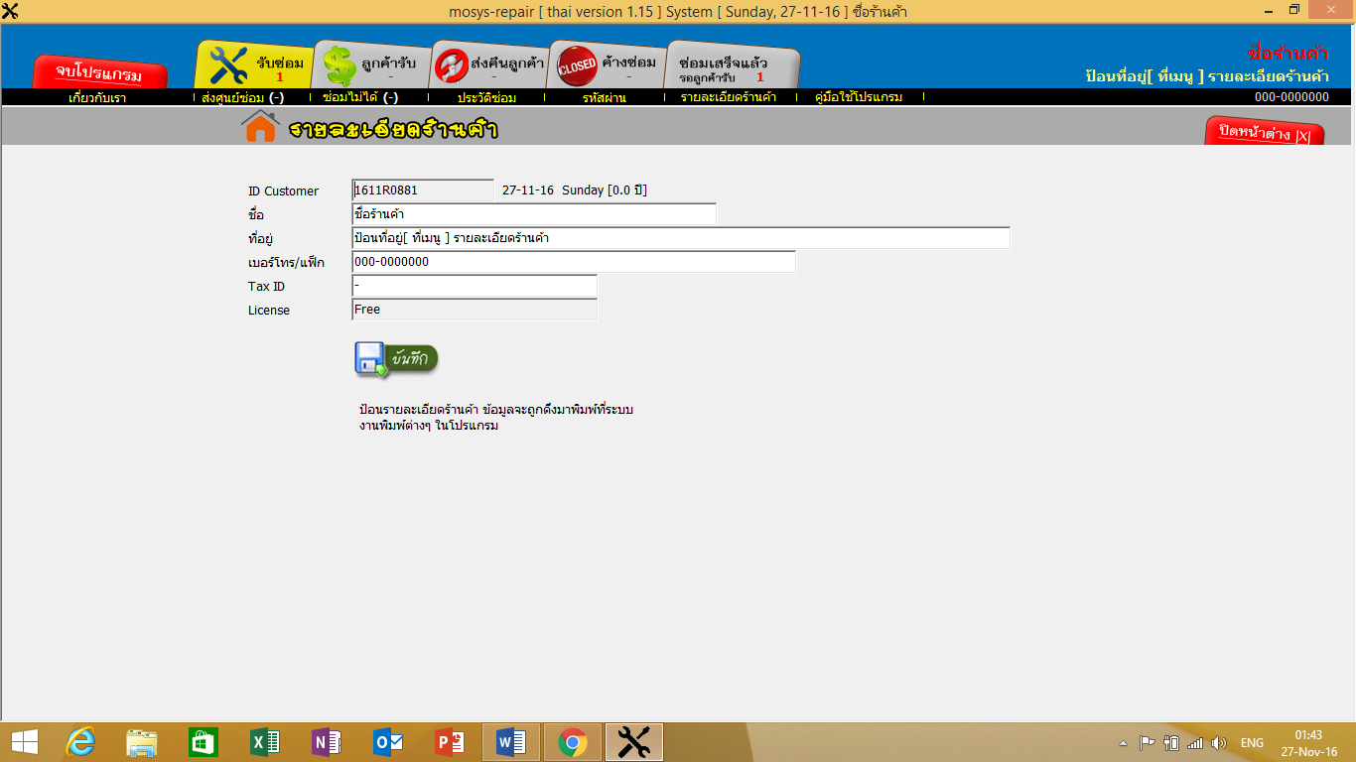

**SysReq Xref ::**

**5.4.2 หน้าจอ Update about shop (Use Case :: UC420)**

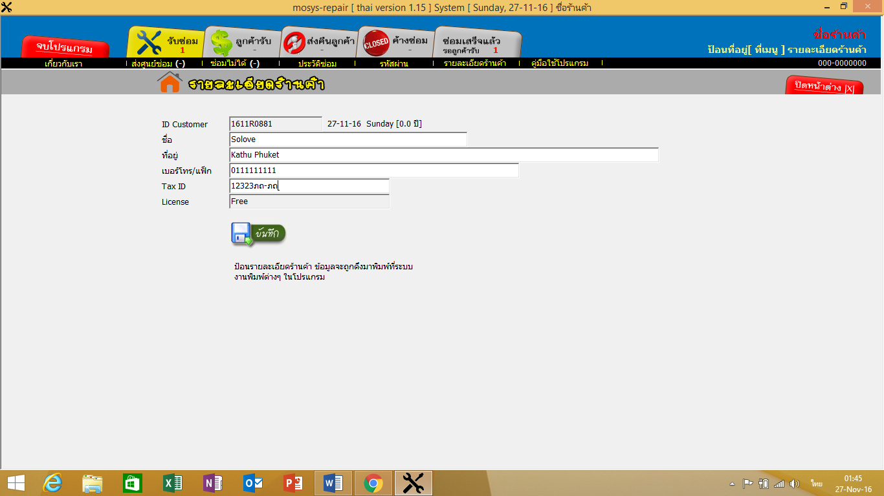

**SysReq Xref ::**